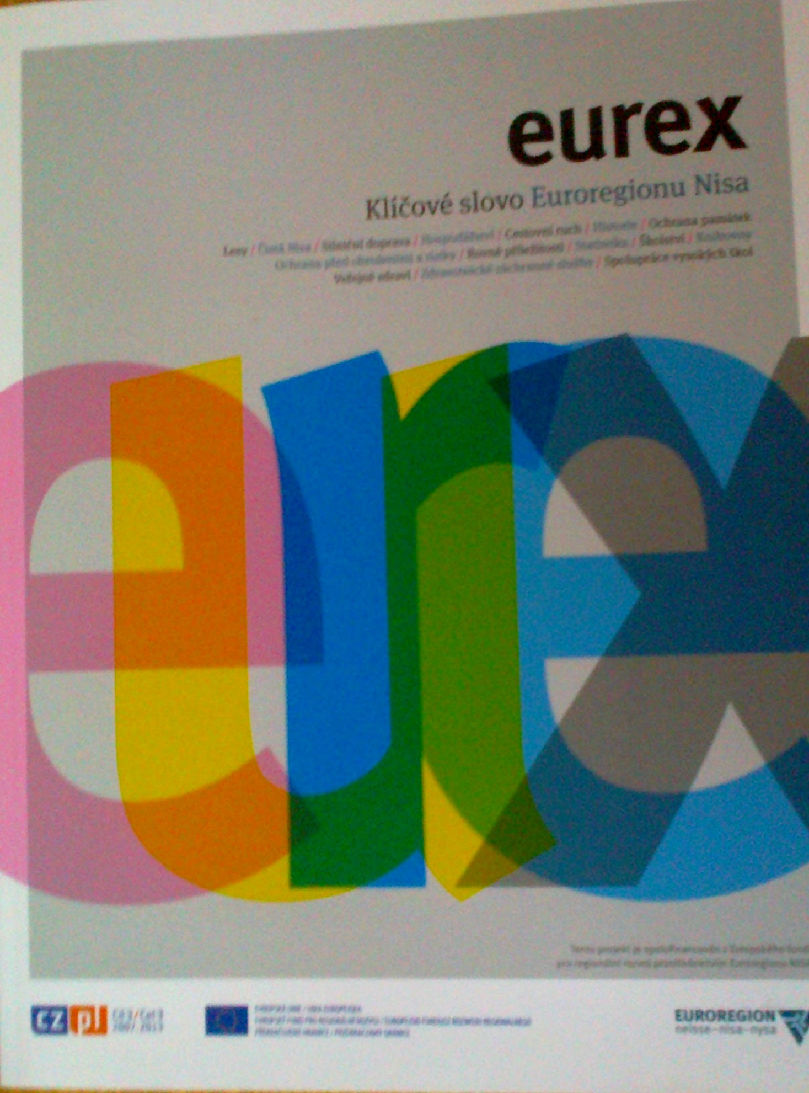
Informace o publikaci

Název publikace: Klíčové slovo Euroregionu Nisa

Název v cizím jazyce: Keyword ERN

Autor: kolektiv autorů pracovní skupiny EUREX

Údaje o vydání: Neuvedeno

Nakladatel: EUREX

Místo vydání: Neuvedeno

Fyz. popis (vč. počtu stran): Vazba V1, formát A4 – sešitová, počet stran 34.
Grafický návrh: Tomáš Vacek
Fotografie: archiv ERN, Jan Pikous mladší

Jazyk dokumentu: český

Anotace: Tato publikace – Klíčové slovo Euroregionu Nisa – vyšla jako součást projektu, který je financován z Evropského fondu pro regionální rozvoj prostřednictvím Euroregionu Nisa. Celá publikace je rozložena do patnácti kapitol od různých autorů, kteří se vždy věnují dané konkrétní problematice. V současné době aktivně pracují skupiny pro tyto oblasti: Lesy, Silniční doprava, Železniční doprava, Krizový management, veřejné zdraví, Cestovní ruch, Cykloturistika, Knihovny, statistika, Historie, Památky a Školství. Jako projektové skupiny byly navrženy skupiny Voda – Čistá Nisa, Hospodářství – Cena za inovace a Podstávkové domy. Zcela samostatně fungují skupiny malého trojúhelníku (měst Hrádku nad Nisou, Žitavy a Bogatynie). Mezi příhraniční iniciativy, které nejsou řízeny sekretariáty Euroregionu Nisa patří regionální plán nebo Spolupráce vysokých škol, o kterých je zde také zmínka v určitých kapitolách.

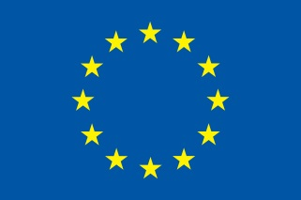
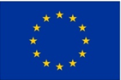

EUROPE DIRECT Liberec – Váš zdroj evropských informací v regionu

Uvedená publikace byla převedena do formátu pro čtečky e-knih,
v rámci akce s názvem „Informační středisko EUROPE DIRECT Liberec”,
číslo FA/EDIC 2013-2017/CZ/EDIC13/2013.

Finančně podpořeno z prostředků Evropské unie

Odpovědnost za informace uvedené v této publikaci nese autor. Evropská komise žádným způsobem neodpovídá za jakékoli případné použití informací obsažených v publikaci.

